|  |
| --- |
| 期中测试(一)  **姓名 班级 考号**  **密 ○ 封 ○ 装 ○ 订 ○ 线 密 ○ 封 ○ 装 ○ 订 ○ 线**  **密 封 线 内 不 要 答 题**  满分120分,限时100分钟 |

一、选择题(每小题3分,共30分)

1*.*(2020山东临沂蒙阴期末)如图1是某家庭电路的一部分,下列说法正确的是 ()

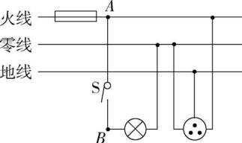

图1

A.闭合开关S时,电灯不亮,保险丝未烧断,可能是电灯短路

B.断开开关S时,用试电笔接触*A*点氖管发光,接触*B*点时氖管不会发光

C.电冰箱接入三孔插座后其外壳与零线相连

D.保险丝烧断后可用铜丝代替

2*.*(2021山东济南历下二模)安全第一,预防为主。下列做法,符合安全用电原则的是 ()

A.照明灯的开关需要与火线相连 B.用湿抹布擦拭正在工作的用电器

C.几个大功率用电器共用一个插排 D.电器起火要立刻灭火或电话报警

3*.*(2021甘肃兰州一模)小明家月初电能表示数如图2甲所示,月末电能表示数如图乙所示,则下列说法正确的是()

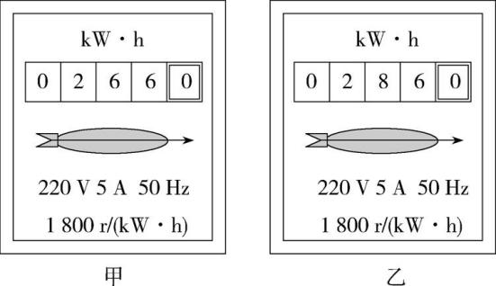

图2

A.电能表是测量消耗电能的仪表

B.家庭电路中电能表应安装在空气开关(或熔丝)之后

C.小明家在这段时间内消耗的电能为9 000 kW·h

D.若只让一个“220 V　1 000 W”的电热水器正常工作0*.*5 h,则电能表的转盘转了1 800转

4*.*(2021山东临沂河东期末)甲、乙两只白炽灯泡(灯丝材料相同,长度相同)按如图3所示方式连接在电路中,闭合开关后甲灯较亮。关于甲灯,下列判断正确的是 ()

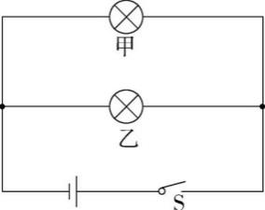

图3

A.灯丝细B.通过的电流小 C.额定电压高D.实际功率大

5*.*(2021江苏淮安洪泽模拟)如图4是小青同学做电学实验时所画电路图的一部分,其中小灯泡的铭牌不清,根据图中所提供器材,可以直接研究的问题是 ()

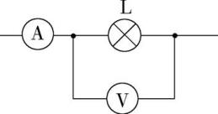

图4

A.测小灯泡消耗的电能 B.测小灯泡的实际电功率

C.测小灯泡产生的热量 D.测小灯泡正常发光时的电阻

6*.*(2021广东深圳福田模拟)如图5所示,灯L1“3 V　3 W”、灯L2“3 V　1.5 W”串联在电路中。若灯丝电阻不变,电源电压为3 V,开关S闭合后,下列说法正确的是()

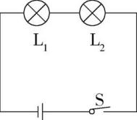

图5

A.灯L1更亮 B.两灯消耗的总功率是1 W

C.通过L1和L2的电流之比是1∶2 D.L1和L2的电阻之比是2∶1

7*.*(2021吉林长春绿园期末)某型号电饭锅有加热挡和保温挡两个挡位,其原理如图6所示,其中*R*与*R*0为发热电阻丝。下列说法中正确的是 ()

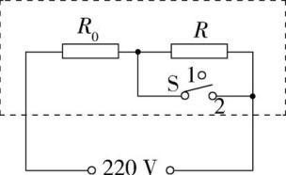

图6

A.开关S接2时,只有电阻丝*R*0工作,为保温挡

B.开关S接2时,只有电阻丝*R*工作,为加热挡

C.开关S接1时,电阻丝*R*与*R*0同时工作,为保温挡

D.开关S接1时,电阻丝*R*与*R*0同时工作,为加热挡

8*.*(2020山西期末)在物理实践活动中,小亮同学利用家中墙壁上的插座改装成一只壁灯,经测试原插座安装规范,小亮设计的外墙面板插座接照明灯的电路图符合安全用电原则的是 ()

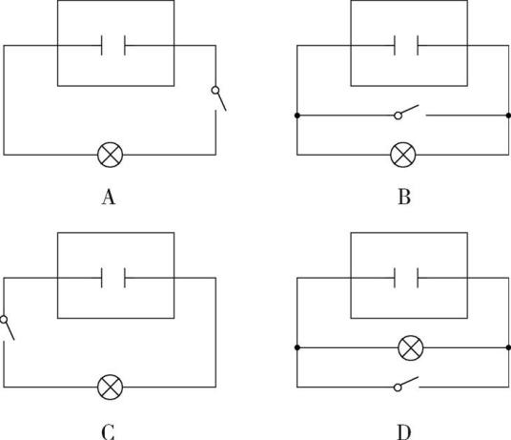

9*.*(2021黑龙江齐齐哈尔二模)如图7所示,将标有“4 V,2 W”的灯泡L1和“6 V,3 W”的灯泡L2并联后,接在4 V的电源上(设灯丝电阻不变),则闭合开关后 ()

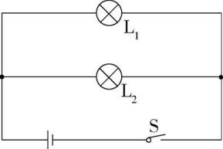

图7

A.灯泡L1比灯泡L2亮 B.灯泡L2比灯泡L1亮

C.两灯的实际功率之和大于5 W D.两灯的实际功率之和等于5 W

10*.*(2021山东东营利津期末)(多选)图8甲是定值电阻*R*和灯泡L的电压随电流变化关系的图象,将该定值电阻*R*和灯泡L串联在图乙的电路中,闭合开关,此时电流表示数为0*.*4 A,关于该电路下列计算中错误的是()

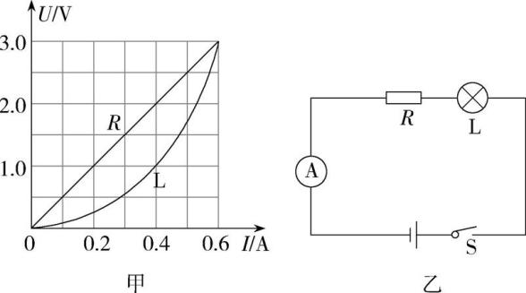

图8

A.电源电压为5 V B.电阻*R*的阻值为5 Ω

C.电阻*R*消耗的电功率为0*.*8 W D.灯泡L消耗的电功率为1*.*2 W

二、填空题(每空2分,共28分)

**密 ○ 封 ○ 装 ○ 订 ○ 线 密 ○ 封 ○ 装 ○ 订 ○ 线**

**密 封 线 内 不 要 答 题**

11*.*(2021山东淄博博山一模)图9甲是小灯泡L和电阻*R*的*I*-*U*图象。将小灯泡L和电阻*R*接入乙图所示电路中,电源电压为2 V,先闭合开关S时,通电10 s后电路消耗的电能为J;再闭合S1时,电路总电阻(选填“变大”“变小”或“不变”);此时通过灯泡与电阻的电流之比为。

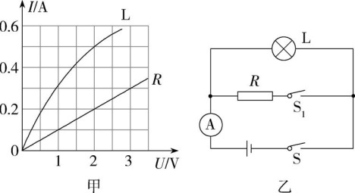

图9

12*.*(2020江苏扬州仪征二模)如图10甲所示是某款强光手电筒中的可充电池,如图乙所示,在铝箔条上的*A*、*B*、*C*三处剪出了宽度相同的缺口。将铝箔条的两端连到电池的两极上,由于铝箔电阻很小,会造成电池,铝箔条上会产生大量的热,缺口(填“*A*”“*B*”或“*C*”)处发热功率最大,最容易烧断。

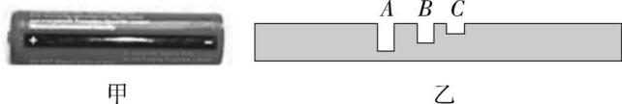

图10

13*.*(2021山东临沂兰陵期末)小明家电能表的表盘如图11所示。用电器工作时消耗0*.*5 kW·h的电能,电能表的转盘转动圈,电能表的转盘转过一圈代表小明家里的用电器消耗的电能为J。

**姓名 班级 考号**

**密 ○ 封 ○ 装 ○ 订 ○ 线 密 ○ 封 ○ 装 ○ 订 ○ 线**

**密 封 线 内 不 要 答 题**

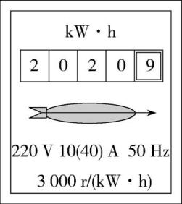 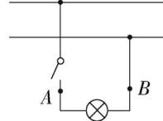

图11 图12

14*.*(2020湖北武汉茅店中学月考)在家庭电路中,用试电笔辨别输电线时,能使氖管发光的是线。如图12是某同学家庭电路的一部分,使用中发现电灯不能亮,利用试电笔检查*A*、*B*两点时,无论开关断开或闭合,氖管都能发光,则电路中存在的故障可能是;这段电路在连接中存在的问题是:,即开关断开时,切断电源保证安全(选填“能”或“不能”)。

15*.*(2020湖北襄阳期末)如图13所示,将灯L1、L2按图甲、乙两种方式接在电压均为*U*的两个电路中,在甲图中灯L1的功率为9 W,在乙图中灯L1的功率为16 W。设灯丝电阻不变,L1、L2两灯灯丝电阻之比是。

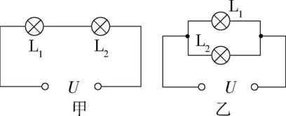

图13

16*.*(2021江苏淮安淮安区模拟)如图14所示,是甲、乙两灯电流随其两端电压变化的曲线,两灯额定电压均为6 V。现将两灯串联后接到电路中,要使其中一个灯泡正常发光,保证电路安全,电路的工作电流应为A,电路的总功率为W。

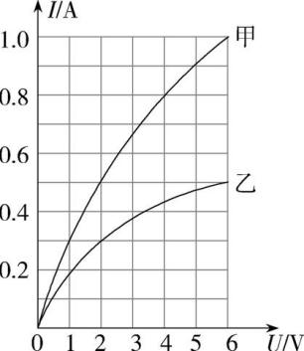

图14

三、作图与实验探究题(第17题3分,第18题14分,第19题12分,共29分)

17*.*(2021河南郑州金水校级月考)如图15所示是某宾馆的简化电路图。S1是房卡开关,S2是控制灯的开关,只有房卡插入卡槽里(S1闭合),房间内的灯和插座才能工作。请用笔画线代替导线将各器件正确连入电路。

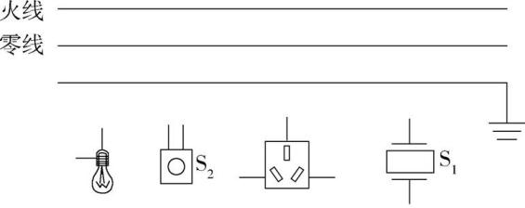

图15

18*.*(2021辽宁鞍山台安模拟)李明做测量小灯泡电功率的实验,所用小灯泡的额定电压为2*.*5 V。

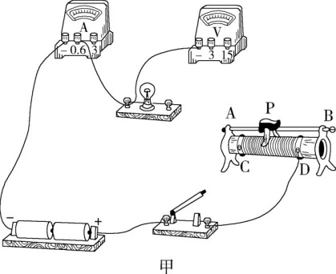 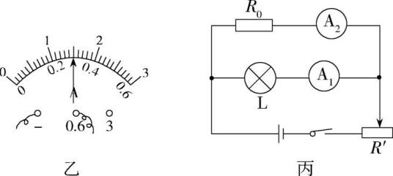

图16

(1)请用笔画线代替导线,将如图16甲所示的实验电路连接完整。

(2)实验时闭合开关,李明发现小灯泡不发光,且电流表无示数,而电压表有示数,则电路的故障可能是:。

(3)故障排除后,闭合开关,李明发现电压表的示数为2 V,若想测量小灯泡的额定电功率,应再调节滑动变阻器的滑片P,使P向移动(选填“左”或“右”),当电压表的示数为2*.*5 V时,对应电流表的示数如图乙为A,则小灯泡的额定电功率是W。

(4)经多次测量和计算比较,李明发现小灯泡两端的电压与对应电流的比值并不是一个定值,而是变化的,其可能的原因是。

(5)有的同学认为“把小灯泡换成定值电阻,该实验可以用来探究导体中的电流与电压的关系”,你认为这种说法。

(6)此实验还可以只用电流表而不用电压表测灯泡额定功率,其电路如图丙所示,*R*0=10 Ω,其中关键的一步是必须调节滑动变阻器,使电流表A2的示数为A时,再读出电流表A1的示数,才能计算出小灯泡的额定功率。

19*.*(2021重庆沙坪坝校级月考)小华同学为了探究“电流通过导体产生的热量与电阻的关系”,设计了如图17甲所示的实验电路。两个烧瓶A、B中盛有质量相等、初温相同的煤油,*RA*与*RB*是阻值不同的电热丝。

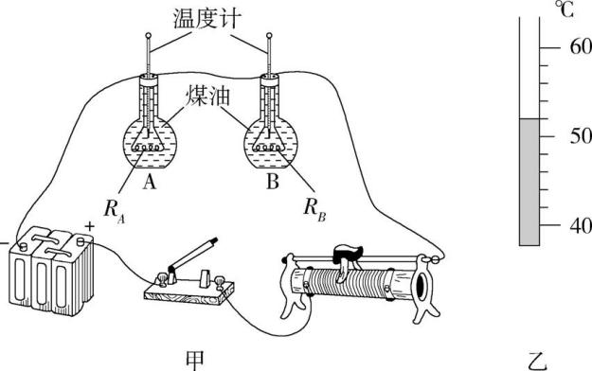

图17

(1)*RA*与*RB*采用串联的连接方式,其目的是控制通电时间与电流大小相等。实验过程中某支温度计的示数如图乙所示,则该温度计的示数为℃;

(2)小华同学为比较*RA*与*RB*阻值的大小,用电压表分别测出*RA*与*RB*两端电压的大小,发现*UA*<*UB*,则*RA　　　　RB*;(选填“>”“<”或“=”)

(3)在相同时间内,可通过观察(选填“温度计示数的变化量”或“加热时间”)来比较电流通过电热丝产生的热量多少,这种方法叫(选填“控制变量”或“转换”)法;为了升温较快,实验液体选用煤油而不选用水,主要是水的比热容比煤油(选填“大”或“小”);

**密 ○ 封 ○ 装 ○ 订 ○ 线 密 ○ 封 ○ 装 ○ 订 ○ 线**

**密 封 线 内 不 要 答 题**

(4)通过实验,发现烧瓶B中煤油吸热多,这表明:在电流、通电时间相同的情况下,电阻(选填“越大”或“越小”),产生的热量越多。

四、综合计算题(第20题6分,第21题7分,共13分)

20*.*(2021陕西咸阳武功期末)小明新买的电热水壶如图18甲所示,其铭牌如图乙所示。[*c*水=4*.*2×103 J/(kg·℃),气压为1标准大气压]则:

(1)电热水壶正常工作时的电阻是多少?

(2)在额定电压下,不考虑热量损失,用该电热水壶将初温为20 ℃的2 kg的水烧开,需要多长时间?

(3)小明关闭了家中的其他所有用电器,只用该电热水壶,在加热过程中家用电能表(图丙)的转盘在3 min 20 s内转了300转,此过程中该壶的实际电功率是多少?

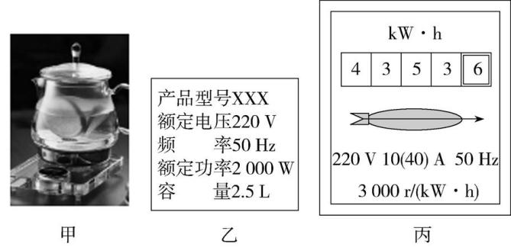

图18

21*.*(2021湖南长沙模拟)某物理兴趣小组的同学们设计了如图19甲所示的电路,其中电源电压不变,灯泡L标有“12 V,6 W”,滑动变阻器*R*的规格为“20 Ω,1 A”,如图乙是定值电阻*R*0和灯泡L的电流与电压的关系图象。当断开开关S1、闭合S和S2,并将滑动变阻器的滑片P置于*R*的最右端时,灯泡L的实际功率为1*.*6 W。求:

(1)*R*0的阻值;

(2)灯泡正常发光10 min,电流通过灯泡所做的功;

(3)电源电压;

(4)通过开关的通断、滑动变阻器滑片移动,整个电路正常工作时的最小电功率。

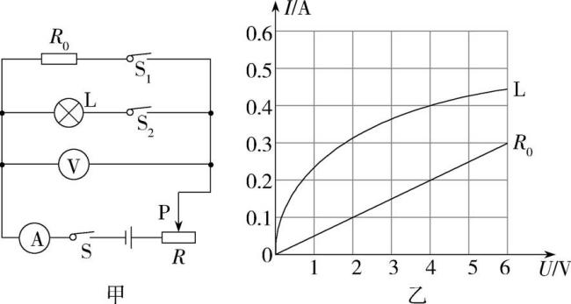

图19

期中测试

满分100分,限时60分钟

**姓名 班级 考号**

**密 ○ 封 ○ 装 ○ 订 ○ 线 密 ○ 封 ○ 装 ○ 订 ○ 线**

**密 封 线 内 不 要 答 题**

一、选择题

1*.*B闭合开关S时,电灯不亮,保险丝未烧断,可能是电灯断路,若电灯短路,保险丝会熔断,故A错误;断开开关S时,*A*点在火线上,用试电笔接触*A*点氖管发光,由于开关断开,*B*点与火线断开,接触*B*点时氖管不会发光,故B正确;电冰箱接入三孔插座能使电冰箱金属外壳接地,防止由于冰箱的外壳漏电而使人发生触电事故,故C错误;当电路电流过大时,保险丝容易熔断而保护电路,如果用铜丝代替保险丝后,就起不到保护作用了,故D错误。故选B。

2*.*A家庭电路中,开关要接在火线上,且要与灯泡串联,故A正确;生活中的水是导体,用湿抹布擦拭正在工作的用电器有触电的危险,故B错误;电路中电流过大的原因有两个:一是短路;二是家中使用用电器的总功率过大,故多个大功率用电器同时使用时,将会使电路中的电流过大,可能引起火灾,故C错误;发生电器火灾时,电话报警会耽误时间,应迅速断开开关,切断电源,再进行灭火和报警,故D错误。故选A。

3*.*A电能表是测量消耗电能的仪表,故A正确;为了预防偷电,家庭电路中电能表应安装在空气开关(或熔丝)之前,故B错误;小明家在这段时间内消耗的电能*W*=286*.*0 kW·h-266*.*0 kW·h=20 kW·h,故C错误;1 800 r/(kW·h)表示电路中每消耗1 kW·h的电能,电能表的转盘转过1 800 r,只让一个标有“220 V　1 000 W”的电热水器正常工作0*.*5 h,其消耗的电能为*W'*=*Pt*=1 kW×0*.*5 h=0*.*5 kW·h,则电能表的转盘转过的圈数:*n*=0*.*5 kW·h×1 800 r/(kW·h)=900 r,故D错误。故选A。

4*.*D由电路图可知,甲、乙两灯并联,因灯泡的亮暗取决于实际功率的大小,且甲灯较亮,所以甲灯的实际功率较大,故D正确;因并联电路中各支路两端的电压相等,所以由*P*=*UI*可知,通过甲灯的电流大,故B错误;由*I*= $\frac{U}{R}$ 可知,甲灯泡灯丝的电阻小,因导体的材料、长度相同时,横截面积越大,电阻越小,所以甲灯泡的灯丝较粗,故A错误;因用电器正常工作的电压叫额定电压,所以无法比较两灯泡的额定电压关系,故C错误。故选D。

5*.*B根据电路图可知,电压表测灯泡两端的实际电压,电流表测通过灯泡的实际电流。根据*W*=*UIt*可知,测小灯泡消耗的电能时需要知道通电时间,因不知道通电时间,所以不能直接测小灯泡消耗的电能,故A错误;知道灯泡的实际电压和实际电流,据公式*P*=*UI*可计算出小灯泡的实际功率,故B正确;由*Q*=*I*2*Rt*或*Q*=*W*=*Pt*可知,要测小灯泡产生的热量,需要知道通电时间,因不知道通电时间,所以不能直接测小灯泡产生的热量,故C错误;根据欧姆定律可求出小灯泡的电阻,但小灯泡的电阻受温度的影响,不同电压下灯泡的电阻不同,且小灯泡的铭牌模糊不清(不知道灯泡的额定电压),所以不能直接测小灯泡正常发光时的电阻,故D错误。故选B。

6*.*B由电路图可知,开关S闭合后,两灯泡串联。因串联电路中各处的电流相等,所以通过L1和L2的电流之比是1∶1,故C错误;由*P*=*UI*= $\frac{U^{2}}{R}$ 可得,两灯泡的电阻分别为*R*1===3 Ω、*R*2===6 Ω,则L1和L2的电阻之比*R*1∶*R*2=3 Ω∶6 Ω=1∶2,故D错误;因灯泡的亮暗取决于实际功率的大小,所以由*P*=*UI*=*I*2*R*可知,L2的电阻大,实际功率较大,L2灯泡更亮,故A错误;因串联电路中总电阻等于各分电阻之和,所以电路的总功率*P*= $\frac{U^{2}}{R_{\text{总}}}$ = $\frac{U^{2}}{R_{1}+R_{2}}$ = $\frac{\text{(}3V{\text{)}}^{2}}{3Ω+6Ω}$ =1 W,故B正确。故选B。

7*.*C开关S接2时,电阻*R*被短路,只有电阻*R*0接入电路,电路中电阻较小,电源两端的电压不变,由*P*= $\frac{U^{2}}{R}$ 可知,此时电饭锅电功率较大,电饭锅处于加热状态,故A、B错误;由电路图可知,开关S接1时,电阻丝*R*与*R*0同时工作,两电阻串联,电路中电阻较大,电源两端的电压不变,由*P*= $\frac{U^{2}}{R}$ 可知,此时电饭锅电功率较小,电饭锅处于保温状态,故C正确、D错误。故选C。

8*.*AA中开关与灯泡串联能控制该灯泡,且开关接在火线与用电器之间,符合安全用电原则,故A符合安全用电原则;B中开关与灯泡并联,开关闭合时会造成电源短路,故B不符合安全用电原则;C中开关接在灯泡与零线之间,故C不符合安全用电原则;D中开关与灯泡并联,开关闭合时会造成电源短路,故D不符合安全用电原则。故选A。

9*.*A由*P*=得灯泡L1的电阻*R*1===8 Ω,灯泡L2的电阻*R*2===12 Ω,并联接在4 V的电源上,闭合开关后灯泡L1的实际功率*P*实1=2 W,灯泡L2的实际功率*P*实2=== W≈1*.*33 *W*,因为灯泡的亮度取决于实际功率,故灯泡L1比灯泡L2亮,故A正确,B错误;两灯的实际功率之和*P*总=*P*实1+*P*实2=2 W+1.33 W=3.33 W,故C、D错误。故选A。

10*.*AD由电路图可知,定值电阻*R*和灯泡L串联,电流表测电路中的电流。由图甲可知,当电流表的示数*I*=0*.*4 A时,定值电阻两端的电压*UR*=2 V,灯泡两端的电压*U*L=1 V,因串联电路中总电压等于各分电压之和,所以电源电压:*U*=*UR*+*U*L=2 V+1 V=3 V,故A错误;由*I*= $\frac{U}{R}$ 可得,定值电阻的阻值:*R*= $\frac{U_{R}}{I}$ = $\frac{2V}{0\text{.}4A}$ =5 Ω,故B正确;电阻*R*消耗的电功率:*PR*=*URI*=2 V×0.4 A=0.8 W,故C正确;灯泡L消耗的电功率:*P*L=*U*L*I*=1 V×0.4 A=0.4 W,故D错误。故选A、D。

二、填空题

11*.*答案10变小5∶2

解析只闭合开关S时,电路为L的简单电路,已知电源电压为2 V,则灯泡两端的电压为2 V;

由图象可知,当*U*L=2 V时*I*L=0*.*5 A,则通电10 s后电路消耗的电能:*W*L=*U*L*I*L*t*=2 V×0.5 A×10 s=10 J;

再闭合开关S1时,L与*R*并联,电流表测干路电流,因并联电路中各支路两端的电压相等,所以*UR*=*U*=2 V,

由图象可知,通过*R*的电流*IR*=0*.*2 A,

因并联电路中各支路独立工作、互不影响,所以通过L的电流不变,因并联电路中干路电流等于各支路电流之和,所以干路电流变大;根据*I*= $\frac{U}{R}$ 可知:总电阻变小;

*I*=*I*L+*IR*=0*.*5 A+0.2 A=0.7 A,

通过灯泡与电阻的电流之比为:*I*L∶*IR*=0*.*5 A∶0.2 A=5∶2。

12*.*答案短路*A*

解析由于铝箔电阻很小,会造成电池短路;由于*A*、*B*、*C*三处的长度、材料相同,横截面积不同,可得出*A*、*B*、*C*三处电阻的大小关系,*RA*>*RB*>*RC*,因为串联在电路中,所以通过*A*、*B*、*C*三处的电流相同,根据*P*=*I*2*R*可得*PA*>*PB*>*PC*,所以缺口*A*处发热功率最大。

13*.*答案1 5001*.*2×103

解析电能表表盘上标有3 000 r/(kW·h)字样,表示的是电路中每消耗1 kW·h的电能,电能表的转盘转3 000转,用电器工作时消耗0*.*5 kW·h的电能,电能表的转盘转动0*.*5 kW·h×3 000 r/(kW·h)=1 500 r;电能表的转盘转过一圈表示电路消耗的电能为:*W*= $\frac{1}{3000}$ kW·h=×3*.*6×106 J=1*.*2×103 J。

14*.*答案火进户零线断路开关接在零线与电灯之间了不能

解析正常情况下,试电笔接触火线时,氖管发光,接触零线时,氖管不发光;使用中发现电灯不亮,利用试电笔检查*A*、*B*两点时,无论开关断开或闭合,氖管都能发光,说明火线没有问题,则电路中存在的故障可能是进户零线断了,同时也说明这段电路在设计中存在的问题是开关接在零线与电灯之间了,即开关断开时,灯泡与火线是相连的,不能切断电源保证安全。

15*.*答案3∶1

解析因甲图中灯L1的功率*P*1=,乙图中灯L1的功率*P*1*'*=,所以,===,解得:=,甲图中,因串联电路中总电压等于各分电压之和,且电路中各处的电流相等,所以,由*I*=可得,L1、L2两灯灯丝电阻之比 $\frac{R_{1}}{R_{2}}$ = $\frac{\frac{U_{1}}{I}}{\frac{U_{2}}{I}}$ = $\frac{U_{1}}{U_{2}}$ = $\frac{U_{1}}{U\text{-}U_{1}}$ = $\frac{3}{4\text{-}3}$ = $\frac{3}{1}$。

16*.*答案0*.*54

解析由图象可知,灯泡甲正常工作时的电流为1 A,灯泡乙正常工作时的电流为0*.*5 A,因串联电路中各处的电流相等,所以,将两灯串联后接在某一电路中,要使其中一个灯泡正常发光时,电路的最大电流为0*.*5 A;由图象可知,0*.*5 A所对应两灯泡两端的电压分别为*U*甲=2 V,*U*乙=6 V,因串联电路中总电压等于各分电压之和,所以,电源的电压:*U*=*U*甲+*U*乙=2 V+6 V=8 V,电路的总功率:*P*=*UI*=8 V×0.5 A=4 *W*。

**密 ○ 封 ○ 装 ○ 订 ○ 线 密 ○ 封 ○ 装 ○ 订 ○ 线**

**密 封 线 内 不 要 答 题**

三、作图与实验探究题

**姓名 班级 考号**

**密 ○ 封 ○ 装 ○ 订 ○ 线 密 ○ 封 ○ 装 ○ 订 ○ 线**

**密 封 线 内 不 要 答 题**

17*.*答案如图所示

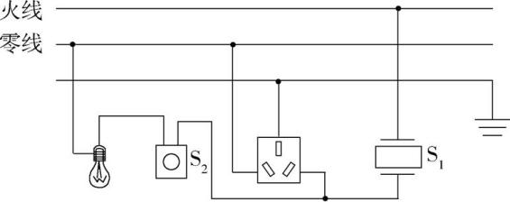

解析开关S1是房卡开关,相当于总开关,灯泡应与插座并联接入电路,火线先连接S1,然后连接插座与开关S2、灯泡,最后连入零线。

18*.*答案(1)见解析(2)灯泡断路(3)右0*.*30*.*75(4)灯丝的电阻随温度的改变而改变(5)正确(6)0*.*25

解析(1)将灯泡右接线柱与滑动变阻器的A接线柱相连,且与电压表的“3”接线柱相连,如图所示:

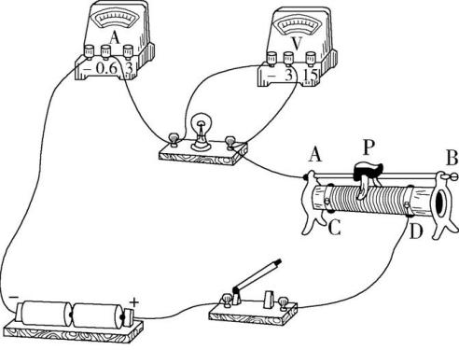

(2)实验时闭合开关,发现小灯泡不发光,且电流表无示数,而电压表有示数,则电路的故障可能是:灯泡断路(灯丝断了或灯泡接触不好);

(3)要测灯泡的额定功率,应使灯泡两端的电压为2*.*5 V,根据欧姆定律可知应增大电路中的电流,减小滑动变阻器接入电路的电阻,故滑片应向右移动;电流表的量程为0*~*0*.*6 A,分度值为0*.*02 A,灯泡的额定电流为0*.*3 A;灯泡的额定功率*P*=*UI*=2*.*5 V×0.3 A=0.75 W;

(4)由欧姆定律可知,小灯泡两端的电压与对应的电流的比值为灯丝的电阻;由题意知,小灯泡两端的电压与对应电流的比值并不是一个定值,是变化的,说明灯丝的电阻是变化的;当小灯泡两端电压增大时,灯泡的实际功率变大,灯丝温度升高,灯丝的电阻增大;所以,其可能的原因是灯丝的电阻随温度的改变而改变;

(5)探究导体中的电流与电压的关系时,要控制电阻大小不变,则“把小灯泡换成定值电阻,该实验可以用来探究导体中的电流与电压的关系”,这种说法是正确的;

(6)要测量小灯泡的额定功率,小灯泡两端的电压应为额定电压2*.*5 V,根据并联电路各支路两端电压相等,则定值电阻两端电压也等于2*.*5 V,又知*R*0=10 Ω,故电流表A2的示数为*I*2===0*.*25 A。

19*.*答案(1)52(2)<(3)温度计示数的变化量转换大(4)越大

解析(1)如图乙,10 ℃之间有5个小格,一个小格代表2 ℃,即温度计的分度值为2 ℃,该温度计的示数为52 ℃;

(2)用电压表分别测出*RA*与*RB*两端电压的大小,发现*UA*<*UB*,根据*R*= $\frac{U}{I}$ 可知*RA*<*RB*;

(3)实验中是通过观察两支温度计示数上升的多少来比较电流产生的热量的多少,这种方法叫转换法;由于水的比热容大,相同质量的水和煤油比较,吸收相同的热量,水的温度升高少,故为了升温较快,应选用煤油;

(4)根据焦耳定律可知,在电流和通电时间相同的情况下,导体的电阻越大,产生的热量越多。

四、综合计算题

20*.*答案(1)24*.*2 Ω(2)336 s(3)1 800 W

解析(1)由*P*=*UI*= $\frac{U^{2}}{R}$ 可得,电热水壶正常工作时的电阻:*R*= $\frac{U^{2}}{P}$ = $\frac{\text{(}220V{\text{)}}^{2}}{2000W}$ =24*.*2 Ω;

(2)水吸收的热量:*Q*吸= *c*水*m*Δ*t*=4*.*2×103 J/(kg·℃)×2 kg×(100 ℃-20 ℃)=6*.*72×105 J;

由*Q*吸=*W*=*Pt*可得,*t*= $\frac{Q_{\text{吸}}}{P}$ = $\frac{6\text{.}72×10^{5}J}{2000W}$ =336 s;

(3)电能表的转盘转了300转,则电热水壶消耗的电能:*W*= $\frac{300r}{3000r\text{/(}kW\text{·}h\text{)}}$ =0*.*1 kW·h,电热水壶的实际功率:*P*实===1 800 W。

21*.*答案(1)20 Ω(2)3 600 J(3)12 V(4)3*.*6 W

解析(1)由图乙,根据欧姆定律可得定值电阻*R*0的阻值*R*0===20 Ω;

(2)灯泡正常发光10 min,电流通过灯泡所做的功*W*=*Pt*=6 W×10×60 s=3 600 J;

(3)当断开开关S1、闭合开关S和S2,并将滑动变阻器的滑片P置于*R*最右端时,灯泡L与滑动变阻器*R*串联,已知灯泡L的实际功率为1*.*6 W,则根据图乙可知:此时电路中的电流、灯泡L两端电压分别为*I*L=0*.*4 A,*U*L=4 V,由欧姆定律可得滑动变阻器*R*两端电压*UR*=*I*L*R*=0*.*4 A×20 Ω=8 V,所以,电源电压*U*=*U*L+*UR*=4 V+8 V=12 V;

(4)由图乙可知,当电流不为零,且电流相同时,*R*0两端的电压大于L两端的电压,根据欧姆定律可知,*R*0的阻值大于L的阻值;根据*P*= $\frac{U^{2}}{R}$ 可知:当电源电压不变时,电路中的电阻越大,总功率越小,所以根据串并联电路电阻的特点判断可知当开关S、S1闭合,S2断开且滑动变阻器滑片位于最右端时,定值电阻*R*0与滑动变阻器串联,电路的总电阻最大,总功率的最小值为*P*小===3*.*6 W。

**密 ○ 封 ○ 装 ○ 订 ○ 线 密 ○ 封 ○ 装 ○ 订 ○ 线**

**密 封 线 内 不 要 答 题**